Неделя № 35
18.05.2020 - 22.05.2020

Тема недели: «Кто живет в аквариуме»

Цель: на этой неделе мы знакомимся с обитателями аквариума, научимся рисовать, лепить и конструировать рыб. Узнаем чем аквариумные рыбы отличаются от остальных. Чем они питаются и как за ними ухаживать.

19.05.2020
Утренняя зарядка
https://www.youtube.com/watch?v=7ELMG_9fVeY

ОД Речь и речевое развитие
Тема: «Веселое путешествие на остров Грамматики»
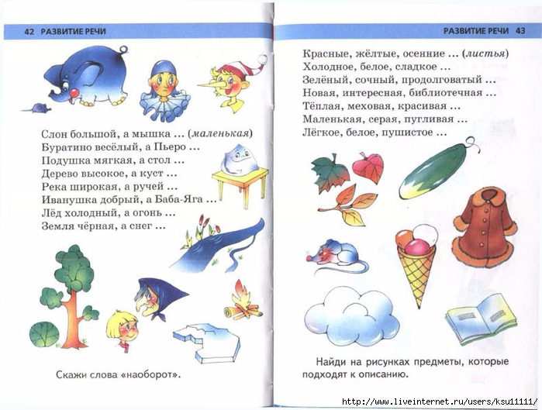
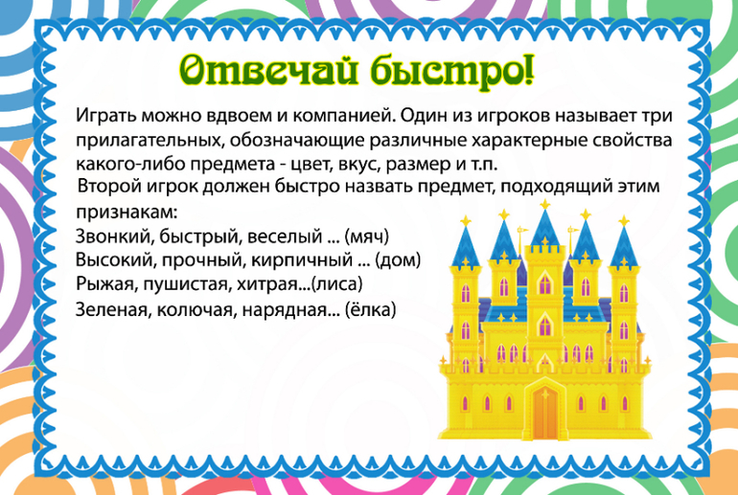

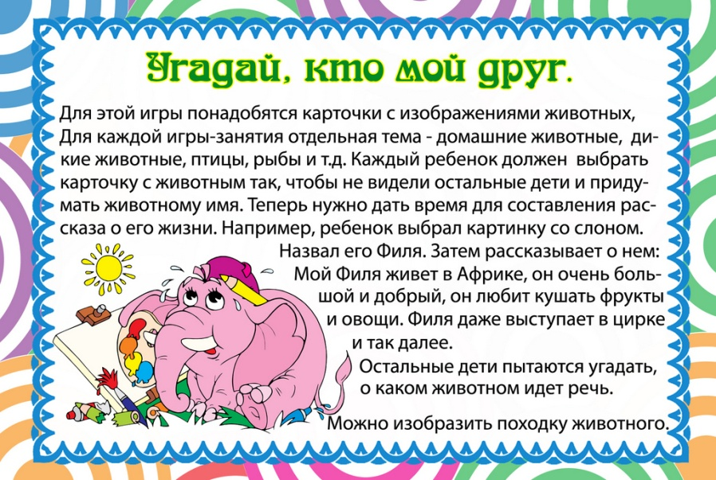

ОД Музыкальное развитие
http://dou8.edu-nv.ru/svedeniya-ob-obrazovatelnoj-organizatsii/938-dokumenty/6329-stranichka-muzykalnogo-rukovoditelya

ОД Художественное конструирование
Тема: «Летучии рыбы»
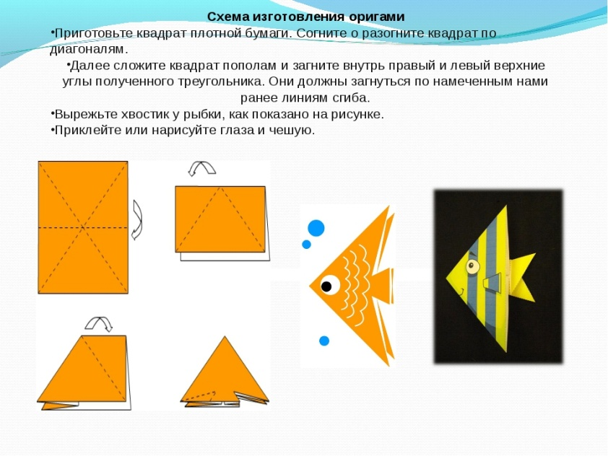
Перейдя по ссылке вы сконструируете еще одну интересную рыбку.
Успехов вам!
https://www.youtube.com/watch?v=mqvmR1lg1f0
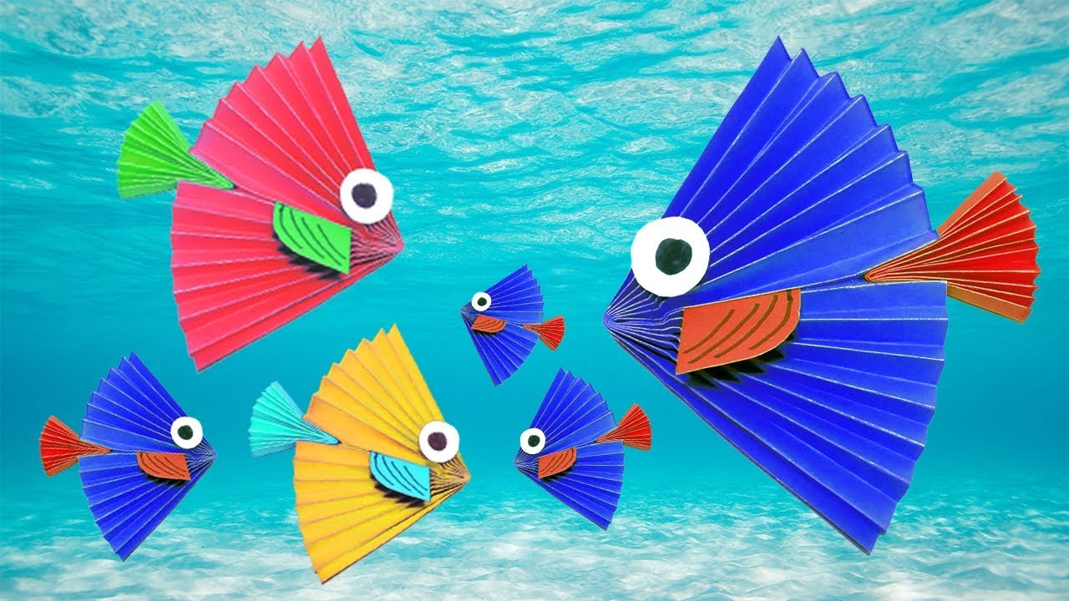

Ознакомление с художественной литературой
Перейдя по ссылке вы можете почитать детям стихи про аквариумных рыбок.
http://www.numama.ru/blogs/kopilka-detskih-stihov/stihi-pro-akvarium.html

